Dzień dobry! Dzisiaj przypomnimy sobie jakie zwierzęta mieszkają
w gospodarstwie człowieka
Połącz dzieci z rodzicami, spróbuj naśladować odgłosy jakie wydają :
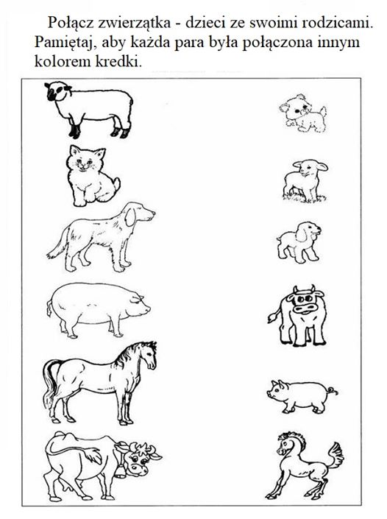
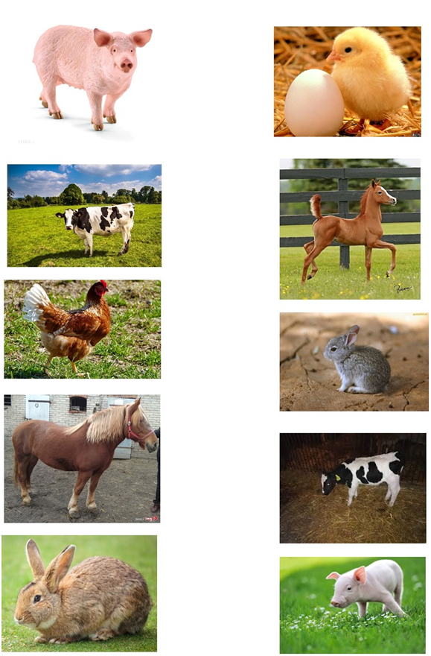

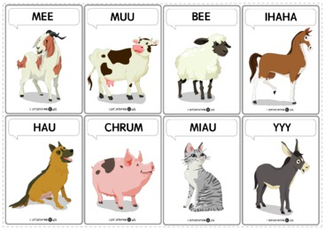

Dopasuj części ciała zwierzą i połącz kreską:
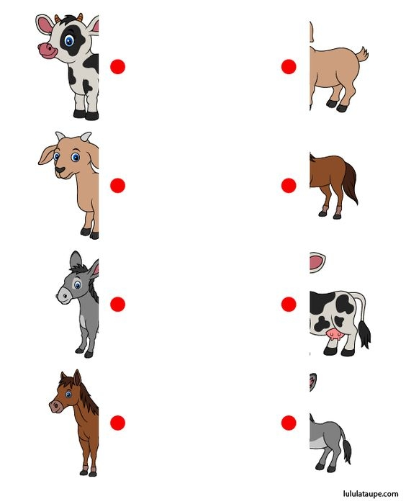

Zobacz, gdzie mieszkają zwierzęta:

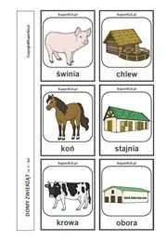
Pomyśl, gdzie mieszka pies?
Wklej adres: https://www.youtube.com/watch?v=1PD3jNhefUA do wyszukiwarki internetowej Google i obejrzyj filmik edukacyjny ,, Gdzie ja mieszkam..?” i sprawdź czy piesek znajdzie swój domek w gospodarstwie.

Ułóż historyjkę obrazkową:
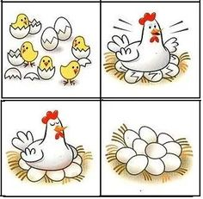
ŻYCZĘ DOBREJ ZABAWY!
Grażyna Wardęga

